AVALIAÇÃO BIMESTRAL

Texto para as questões 1 e 2.

Disponível em: <www.cartoonistgroup.com>. Acesso em: 29 mar. 2015.
Questão 1
A tirinha mostra três personagens em uma loja: um homem, um menino e seu pai. Na situação retratada na tirinha, o menino quer que
A o homem desista de comprar a televisão.
B o pai conheça as características do aparelho de TV.
C a tecnologia do aparelho não fique obsoleta rapidamente.
D o pai leve em consideração a situação econômica do país.
E a situação da economia não influencie a compra do homem.

Questão 2
Pela seu comportamento na tirinha, pode-se concluir que o menino é
A tímido.
B curioso.
C precavido.
D persuasivo.
E conservador.

Questão 3
Power (by Adrienne Rich)
Living in the earth-deposits of our history
Today a backhoe divulged out of a crumbling flank of earth
one bottle amber perfect a hundred-year-old
cure for fever or melancholy a tonic
for living on this earth in the winters of this climate
Today I was reading about Marie Curie:
she must have known she suffered from radiation sickness
her body bombarded for years by the element
she had purified
It seems she denied to the end
the source of the cataracts on her eyes
the cracked and suppurating skin of her finger-ends
till she could no longer hold a test-tube or a pencil
She died a famous woman denying
her wounds
denying
her wounds came from the same source as her power
Disponível em: <www.poetseers.org>. Acesso em: 29 mar. 2015.
Adrienne Rich (1929-1912) foi uma feminist e poeta norte-americana. Em seu poema “Power”, ela cita Marie Curie, ganhadora de dois prêmios Nobel e famosa por seu estudo pioneiro sobre radioatividade. No poema, o trabalho de Marie Curie é apresentado principalmente como
A cura para doenças.
B fonte de poder e sofrimento.
C inspiração para as mulheres.
D instrumento de purificação e superação.
E negação do preconceito contra a mulher.

Texto para as questões 4 e 5.
Exercising can knock a decade off the age of your brain
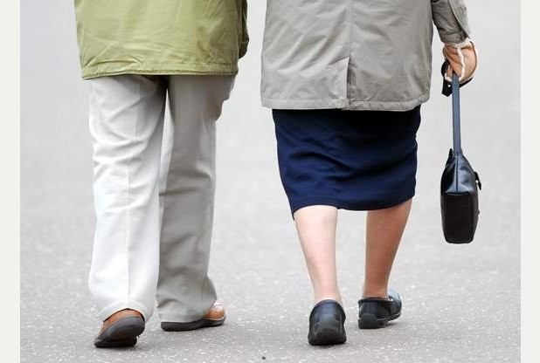
Exercising can knock a decade off the age of your brain, a new study reveals.
The research revealed those over 65 who did little or no exercise at all experienced a decline equal to 10 years of ageing compared to pensioners who reported moderate to intense exercise.
Researchers in the United States looked at figures from 876 people enrolled in the Northern Manhattan Study who were asked how long and how often they exercised during the two weeks before that date.
An average of seven years later, each person was given tests of memory and thinking skills and a brain MRI, and five years after that they took the memory and thinking tests again.
The findings, published online by the journal Neurology, showed 90 per cent of the group reported light exercise or no exercise.
Light exercise could include activities such as walking and yoga. They were placed in the low activity group.
The remaining 10 per cent reported moderate to high intensity exercise, which could include activities such as running, aerobics, or calisthenics. They were placed in the high activity group.
When looking at people who had no signs of memory and thinking problems at the start of the study, researchers found that those with low activity levels showed a greater decline over five years compared to those with high activity levels on tests of how fast they could perform simple tasks and how many words they could remember from a list.
The researchers said the difference was equal to that of 10 years of ageing.
The difference also remained after the researchers adjusted for other factors that could affect brain health, such as smoking, alcohol use, high blood pressure and body mass index (BMI). (...)
Disponível em: <www.westerndailypress.co.uk>. Acesso em: 29 mar. 2015.

Questão 4
O aumento do número de pessoas com mais de 65 anos tem incentivado a realização de estudos sobre essa faixa etária como aquele mencionado no texto em foco. De acordo com o texto, esse estudo
A foi realizado ao longo de um período de cinco a sete anos.
B monitorou as pessoas investigadas durante a realização de suas atividades físicas.
C conduziu testes de memória e raciocínio com cada pessoa investigada em diferentes momentos de suas vidas.
D questionou os dados de 876 pessoas acima de 65 anos inscritas no chamado “Northern Manhattan Study”.
E dividiu os participantes em quatro grupos de acordo com a intensidade do exercício praticado (alta, moderada, leve e ausência de exercício).

Questão 5
Os resultados do estudo relatado na notícia comprovaram que
A fumo, uso de álcool, pressão alta e índice de massa corporal são fatores que podem afetar a saúde mental.
B o declínio na saúde mental de maiores de 65 anos é menor para aqueles que fazem atividade física intensa ou moderada.
C a diferença entre a saúde mental dos idosos ativos e a dos idosos inativos aumenta quando considerados outros fatores de risco, como fumo e álcool.
D a capacidade de idosos para executar tarefas simples de modo rápido pode ser prejudicada após a adoção de altos níveis de atividade física por cinco anos.
E a adoção de uma rotina de atividades físicas deve ocorrer pelo menos dez anos antes de se completar 65 anos para que haja benefícios para a saúde mental.

Questão 6
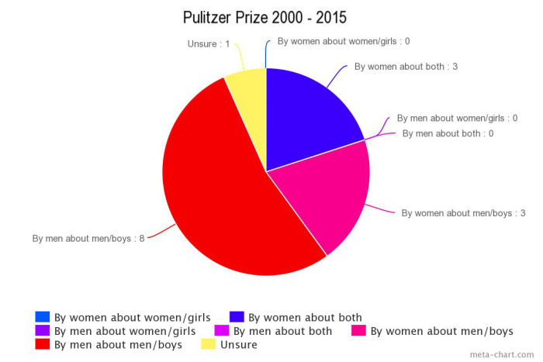

Disponível em: <http://nicolagriffith.com>. Acesso em: 29 mar. 2015.

O Prêmio Pulitzer é um prêmio norte-americano concedido anualmente pela Universidade de Colúmbia a pessoas que realizem trabalhos de excelência nas áreas do jornalismo, literatura e composição musical. O gráfico apresentado organiza dados sobre os prêmios Pulitzer concedidos na categoria ficção no período de 2000 a 2015. De acordo com ele, pode-se concluir que
A a classificação das obras por gênero do autor e por temática não gera dúvidas.
B livros de ficção escritos por mulheres sobre a temática feminina não foram premiados.
C o fato de a temática das obras ser feminina ou masculina parece não ter relação com o número de prêmios concedidos.
D obras escritas por homens sobre a perspectiva feminina são mais premiadas do que obras escritas por mulheres sobre a perspectiva masculina.
E o número de livros premiados que foram escritos por homens é maior do que o número de livros premiados cuja temática era o universo masculino.

Questão 7
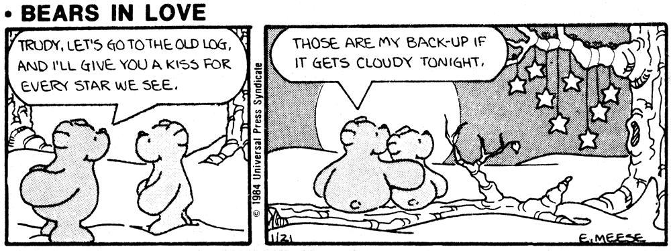
Disponível em: <http://strippersguide.blogspot.com.br>. Acesso em: 29 mar. 2015.
A tirinha mostra o relacionamento entre um casal de ursos. Na situação apresentada,
A o plano do urso foi frustrado.
B o urso desejava uma noite nublada.
C a proposta inicial do urso foi recusada.
D o urso queria uma companhia para estudar astronomia.
E o urso esforçou-se para garantir o sucesso da sua proposta.

Texto para as questões 8 e 9.
“If You Forget Me,” Pablo Neruda

I want you to know  one thing.  You know how this is:  if I look  at the crystal moon, at the red branch 5  of the slow autumn at my window,  if I touch  near the fire  the impalpable ash  or the wrinkled body of the log, 10  everything carries me to you,  as if everything that exists,  aromas, light, metals,  were little boats  that sail 15  toward those isles of yours that wait for me.  Well, now,  if little by little you stop loving me  I shall stop loving you little by little.  If suddenly 20  you forget me  do not look for me,  for I shall already have forgotten you. | If you think it long and mad,  the wind of banners 25  that passes through my life,  and you decide  to leave me at the shore  of the heart where I have roots,  remember 30  that on that day,  at that hour,  I shall lift my arms  and my roots will set off  to seek another land. 35  But  if each day,  each hour,  you feel that you are destined for me  with implacable sweetness, 40  if each day a flower  climbs up to your lips to seek me,  ah my love, ah my own,  in me all that fire is repeated,  in me nothing is extinguished or forgotten, 45  my love feeds on your love, beloved,  and as long as you live it will be in your arms  without leaving mine.

Disponível em: <www.poemhunter.com>. Acesso em: 29 mar. 2015.

Questão 8
O amor é um tema recorrente na poesia. No poema apresentado, o poeta chileno Pablo Neruda (1904-1973) aborda
A a beleza do amor idealizado
B a saudade pela distância do amante
C a reciprocidade nas relações amorosas
D o medo de ser rejeitado pelo ser amado
E o sofrimento pelo amor não correspondido

Questão 9
Na poesia, a linguagem figurada costuma ser usada na descrição de ações e sentimentos. A reação do poeta caso seja deixado pela pessoa amada é descrita pelos versos
A “and my roots will set off/ to seek another land” (versos 34 e 35).
B “the wind of banners/ that passes through my life” (versos 25 e 26).
C “if each day a flower/ climbs up to your lips to seek me” (versos 41 e 42).
D “to leave me at the shore/ of the heart where I have roots” (versos 28 e 29)
E “in me all that fire is repeated,/in me nothing is extinguished or forgotten” (versos 44 e 45).

Questão 10
Psychologists reveal why we kiss with our eyes closed
People close their eyes while kissing to allow the brain to properly focus on the task in hand, psychologists have said.
A study on vision and tactile sensory experience at Royal Holloway, University of London, concluded the brain finds it difficult to process another sense while also concentrating on the visual stimuli.
Cognitive psychologists Polly Dalton and Sandra Murphy found “tactile [sense of touch] awareness depends on the level of perceptual load in a concurrent visual task". (...)
"These results could explain why we close our eyes when we want to focus attention on another sense," Ms Dalton said. (...)
Those behind the research said it had broader implications.
Dr Sandra Murphy said: “It was already known that increasing the demands of a visual task could reduce noticing of visual and auditory stimuli.
“Our research extends this finding to the sense of touch. This is particularly important given the growing use of tactile information in warning systems.”
Tactile alerts are used in as warning systems in some cars and aeroplanes, both of which demand a high level of visual concentration. (...)
Disponível em: <www.independent.co.uk>. Acesso em: 29 mar. 2015.
A psicologia cognitiva estuda os processos mentais que estão por trás do comportamento. O texto menciona um estudo desenvolvido por psicólogos cognitivos. O principal objetivo desse estudo foi
A descobrir por que as pessoas fecham os olhos quando beijam.
B investigar relações entre a experiência sensorial tátil e a visual.
C medir a capacidade de concentração das pessoas durante o beijo.
D testar a adequação do uso de informação tátil em sistemas de alerta.
E avaliar se o aumento das demandas de uma tarefa visual pode reduzir a percepção visual e auditiva.

